23 и 24 декабря 2013 года в контрольно-счетной палате Архангельской области состоялась очередная ежегодная конференция контрольно-счетных органов Архангельской области. В ходе этого мероприятия обсуждались основные направления деятельности контрольно-счетных органов в свете требований, внесенных в Бюджетный кодекс Российской Федерации и Кодекс Российской Федерации об административных правонарушениях, принятием Федерального закона от 05.04.2013 № 44-ФЗ "О контрактной системе в сфере закупок товаров, работ, услуг для обеспечения государственных и муниципальных нужд". Особое внимание было уделено вопросам региональных и муниципальных финансов, контроля и перехода к программному бюджету, формирования единой методологии внешнего финансового контроля и взаимодействия с правоохранительными органами.
Председатель контрольно-счетной палаты Архангельской области, председатель совета контрольно-счетных органов Архангельской области Дементьев А.А., открыв начало работы конференции, во вступительном слове рассказал об итогах совещания контрольно-счетных органов России по вопросам совершенствования государственного контроля в Российской Федерации, организованного Счетной палатой Российской Федерации 18-20 декабря 2013 года в городе Москва.
В работе конференции приняли участие министр финансов Архангельской области Усачева Е.Ю., директор правового департамента администрации Губернатора Архангельской области и Правительства Архангельской области Андреечев И.С., начальник отдела регистра муниципальных правовых актов и правового обеспечения местного самоуправления правового департамента администрации Губернатора Архангельской области и Правительства Архангельской области Кузьменко М.Н., начальник отдела по надзору за исполнением федерального законодательства прокуратуры Архангельской области Митянина Т.А., руководители и представители контрольно-счетных органов Архангельской области.
Усачева Е.Ю. рассказала участникам конференции о реализации программно-целевого метода бюджетного планирования, возникающих с этим проблемах, и перспективах развития. Подробно остановилась на вопросах формирования и реализации государственных (муниципальных) программ, обозначила ситуацию по формированию областного бюджета на 2014 год, утверждению и предполагаемому исполнению.
Андреечев И.С. в своем выступлении затронул проблему правового регулирования деятельности контрольно-счетных органов, остановился на вопросах понятия ущерба, применяемого в законодательстве.
Кузьменко М.Н. представил изменения, внесенные в Бюджетный кодекс Российской Федерации и Кодекс Российской Федерации об административных правонарушениях Федеральным законом от 23.07.2013 № 252-ФЗ «О внесении изменений в Бюджетный кодекс Российской Федерации и отдельные законодательные акты Российской Федерации».
Митянина Т.А. в своем выступлении привела обзор взаимодействия контрольно-счетных органов и органов прокуратуры области. Отметила высокую эффективность совместных проверок контрольных органов и органов прокуратуры, результаты которых своевременно и в полном объеме реализуются.
На Конференции выступили заместитель председателя контрольно-счетной палаты Архангельской области Спицына В.Н., аудитор контрольно-счетной палаты Архангельской области Качанова Л.Н., заместитель председателя контрольно-счетной палаты МО «Город Архангельск» Сысоева Н.А., главные и ведущие инспекторы контрольно-счетной палаты Архангельской области Калинин С.Ф., Федотова С.И., Дрочкова Н.В., Чиркова Л.Б., Пономарева И.А., Расторгуева А.И.
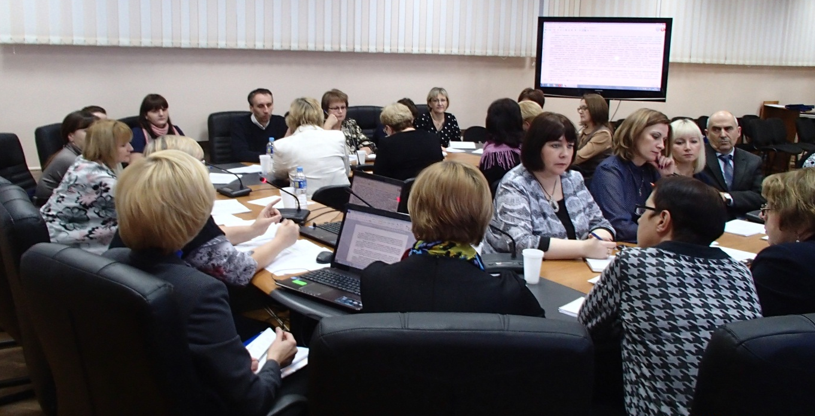
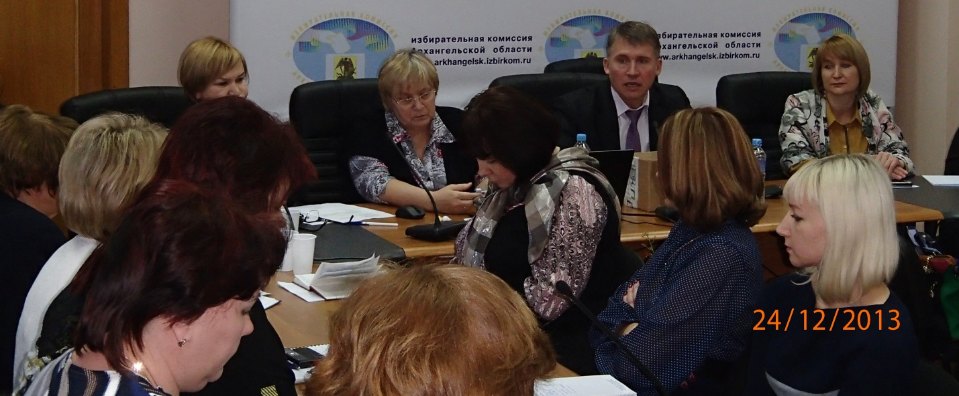
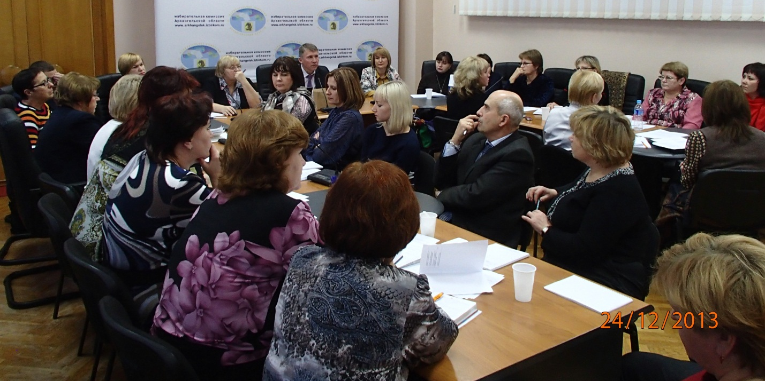
Основные выводы и предложения, высказанные участниками мероприятия, включены в решение конференции. Особое внимание участников конференции обращено на необходимость перехода от контроля в узком смысле слова к государственному аудиту, в том числе аудиту эффективности бюджетных расходов. Кроме того, отмечено о важности сосредоточить максимальное внимание при проведении контрольных и экспертно–аналитических мероприятий на вопросах контроля за закупками. Контрольно-счетные органы региона по прежнему должны уделять особое внимание бюджетным инвестициям в объекты капитального строительства, включить в план работы на 2014 год проверку эффективности расходования средств государственной корпорации – Фонда содействия реформированию жилищно-коммунального хозяйства и средств долевого финансирования, направленных на капитальный ремонт многоквартирных домов и переселение граждан из аварийного жилищного фонда, предусмотреть в планах работы на 2014 год контроль за реализацией указов Президента Российской Федерации от 07.05.2012 № 596-602 и 606.
Дементьев А.А. поблагодарил муниципальные контрольно-счетные органы за работу и заметил, что не сомневается дальнейшей результативной деятельности контрольно-счётных органов, которая в сегодняшнее время приобретает особое значение и дает положительные результаты, является эффективной и необходимой. Поздравил участников конференции с наступающими новогодними и рождественскими праздниками.

